ГУ «Павловская средняя общеобразовательная школа»

Тема проекта:

«Влияние метода капельного орошения на рост и урожайность картофеля в домашних условиях»

Секция: биология

Исполнитель:
Гусарова Диана 10 класс
ГУ «Павловская средняя общеобразовательная школа»
Успенского района Павлодарской области

Руководитель работы:
Гусарова Елена Анатольевна
Учитель биологии и химии
ГУ «Павловская средняя общеобразовательная школа»

2019 год

Аннотация
Қазіргі уақытта бүкіл әлемде паслен өсімдіктері кең таралған көкөністердің бірі болып табылады. Паслен тобындағы ең негізгісі – картоп.
«Үйден тамшылатып суару әдісінің картоптың өсуіне және өнімділігіне әсері» тақырыбындағы ғылыми жұмыс картоптың жақсы өсімі мен кірістілігін арттыруға бағытталған.
Тамшылатып суару және суару әдісін қарапайым тәсілмен зерттеу және салыстыру бұрылмалы табақша арқылы жүзеге асырылды.
Зерттеу мақсаты - Тамшылатып суарудың артықшылықтарын бағалау және картоп егінін жақсы жинау үшін оларды үйде қолдану.
Зерттеу гипотезасы: Егер біз өз телімімізде картопты өсіру үшін тамшылатып суару әдісін қолданатын болсақ, ол кезде біз жақсы картоп дақылын ала аламыз, себебі зерттеуімнің нәтижесі бойынша осы аталмыш әдіс экономикалық және биологиялық жағынан өте тиімді екеніне менің көзім анық жетеді.
Зерттеу кезеңдері:
- Зерттеу тақырыбын таңдау
- Зерттеу объектісінің және заттың анықтамасы
- Мақсаты мен міндеттерін анықтау.
- Гипотезаны дамыту
- Әдебиетпен жұмыс
- Зерттеу жүргізу (материалды жинау)
- Нәтижелерді өңдеу
- Қорытындыларды қалыптастыру
- Жұмыстарды тіркеу
Зерттеудің ғылыми жаңалығы:
Тамшылатып суарудың қарапайым суару әдістері қолдану алдында артықшылықтарын білдік. Суару үшін қажеттінің барлығын әзірледік. Экономикалық есептеулер жасалды.
Тәжірибелік маңыздылығы:
Жобамен жұмыс жасауда осы тақырып бойынша ғылыми зерттеулер әдістерін қолдану барысында өз білімімді толықтырдым, бүгінгі күні үйде тамшылатып суару әдісі іс жүзінде іске асыруда ешқандай кемшіліктер жоқ екенін және картоп егіп, жақсы түсім алуда тиімді екенін дәлелдей алдым.

Аннотация
В настоящее время пасленовые культуры являются широко распространенными овощами во всем мире. Основная культура в группе пасленовых - картофель.
В научной работе по теме «Влияние метода капельного орошения на рост и урожайность картофеля в домашних условиях» определен наилучший метод полива картофеля для лучшего роста и повышения его урожайности
Было проведено исследование и сравнение метода капельного полива и полива обычным методом вертушкой.
Цель исследования - Оценить неоспоримые достоинства капельного орошения и применить их в домашних условиях для получения хорошего урожая картофеля.
Гипотеза исследования выращивания: Если мы будем использовать метод капельного орошения для картофеля на своем участке, то мы сможем получить хороший урожай картофеля, так как данный метод полива является экономически и биологически очень выгодным, что и является результатом моего исследования
Этапы исследования:
- Выбор темы исследования
- Определение объекта и предмета исследования
- Определение цели и задач
- Разработка гипотезы
- Работа с литературой
- Проведение исследования (сбор материала)
- Обработка результатов
- Формулирование выводов
- Оформление работы
Научная новизна исследования:
Изучили достоинства капельного орошения перед обычными способами полива. Сконструировали установку для полива. Произвели экономические расчеты.
Практическая значимость:
Работая над проектом, я пополнила знания по данной теме, используя методы научного исследования, я смогла доказать, что на сегодня метод капельного орошения применяемый мною в домашних условиях практически не имеет недостатки и является эффективным в получении хорошего урожая картофеля

Abstract
At the present time solanaceous crops are widespread all over the world. The main culture in a group Solanaceae - potatoes. In the scientific work "the Influence of method of drip irrigation on growth and productivity of potatoes
In the household conditions" the best method of irrigation of potato for better growth and increase of its productivity is determined. A study and comparing of the method of drip irrigation and watering the usual method of “spinner” was conducted.
The aim of the study was to evaluate the undeniable advantage of drip irrigation and apply them at home for a good harvest of potato.
Hypothesis: If we use the method of drip irrigation for growing potatoes on our plot, we will be able to get a good harvest of potatoes, as this method of irrigation is economically and biologically advantageous, that is the result of my research
Stages of the study:
- The choice of the research topic
- The definition of the object and subject of study
- The definition of the goals and objectives
- The development of a hypothesis
- Work with the literature
- Conducting research (collecting material )
- Processing of the results
- The formulation of conclusions
- Issue of the work
Scientific novelty of research: In the research, the advantages of drip irrigation over conventional irrigation methods were studied. We designed the installation for irrigation and made economic calculations.
Practical value: Working on the project, I have enriched knowledge on the subject, using methods of scientific research; I was able to prove that at present, the method of drip irrigation used by me at home has virtually no disadvantages and is effective in getting a good harvest of potatoes.

Содержание

Введение | 6
1. Литературный обзор
1.1 Полив – залог высокого урожая | 8
1.2 Поливающая вертушка (разбрызгиватель)-благо или вред для огорода | 8
1.3 История капельного орошения | 9
1.4 Преимущество капельного орошения | 10
1.5 Недостатки капельного орошения | 11
2. Практическая часть исследования
2.1 Подбор материала для изготовления конструкции применяемой для данного метода | 12
2.2 Строение и основные характеристики системы капельного полива | 13
2.3 Проектирование данной системы | 14
2.4 Монтаж капельной линии | 15
2.5 Правильность и норма полива | 16
3. Методы исследования
3.1 База для проведения исследования | 19
3.2 Методы исследования | 20
3.3 Техническая характеристика насоса Агидель – М и условия его применения | 20
3.4 Описание полученных результатов и их обсуждение | 21
3.5 Мониторинг сравнения метода капельного орошения с традиционным методом | 24
Заключение. Выводы | 25
Список литературы | 26

Введение
Актуальность темы:
Капельное орошение - это прикорневое орошение, точное и точечное Диафрагма работает под определенным давлением (открывается, выдает из отводка дозу к корню растения, закрывается). Все это известно всем современным мыслящим бизнесменам которые считают затраты и прибыль, и изучают специфику и технику выращивания сельскохозяйственных культур «под капельницей» На сегодняшний день данная технология не используется в домашних условиях в связи с этим, учитывая актуальность данной темы я поставила перед собой следующую цель и задачи.
Цель исследования - Оценить неоспоримые достоинства капельного орошения и необходимость применять данный метод полива в домашних условиях для получения хорошего урожая картофеля
Задачи:
- Изучить литературу по теме исследования.
- Выявить преимущества капельного орошения по сравнению с другими методами полива.
- Определить биологическую значимость метода капельного орошения и влияние на рост и урожайность картофеля.
- Рассчитать экономичность затраты труда на полив и расход электричества данного метода полива в домашних условиях.
Объект исследования: Картофель
Предмет исследования: Конструкция для полива, сделанная своими руками
Гипотеза исследования: Если мы будем использовать метод капельного орошения в домашних условиях для полива картофеля, то мы сможем получить хороший урожай картофеля так как данный метод капельного орошения на сегодня является экономически и биологически очень выгодным, что является результатом моего исследования.
Методы исследования:
- Моделирование
- Эксперимент
- Наблюдение
- Измерение
Научная новизна исследования:
Выявили наилучший метод полива картофеля в домашних условиях.
Собрали конструкцию для полива картофеля методом капельного орошения. Рассчитали затраты труда на полив и расход электричества при использовании данного метода
Практическая значимость:
Работая над проектом, я пополнила знания по данной теме, используя методы научного исследования, я смогла доказать, что на сегодня метод капельного орошения применяемый мною в домашних условиях практически не имеет недостатки и является эффективным в получении хорошего урожая картофеля.

1. Литературный обзор
1.1Полив – залог высокого урожая
Вода – это самый ценный ресурс, который поддерживает жизнь на Земле, способствует активному росту и развитию всех живых организмов в нашем мире. Сегодня, когда человечество достигает критических точек в использовании природных ресурсов, мы обязаны задуматься о сохранности, сбережении и рациональном использовании этого ресурса. Водоснабжение – это серьезная проблема мирового масштаба. Суммируя мировые потребности и острую необходимость минимализации расходов природных ресурсов, «Джон Дир» - ведущий поставщик сельскохозяйственной техники, начал разработку новейшей технологии в области систем орошения с высокой степенью ресурсосбережения, и в тоже время позволяющих увеличить урожайность на имеющихся сельскохозяйственных площадках вдвое, а иногда и втрое. Речь здесь и пойдет об инновационных технологиях капельного орошения Правильный полив увеличивает урожайность до 2 раза.
Правильный полив растений — гарантия отличного урожая. Вода обеспечивает растениям постоянный рост и питает их жизненно необходимой влагой. В то время как, недостаток влаги для наших растений может привести к сокращению плодоносных ростков, а также замедлить развитие уже сформировавшимся плодов, ягод, корнеплодов и клубней. Но стоит учитывать, что часто при поливе много воды расходуется не по назначению, так же вода попадает на листья, из-за чего последние выгорают на солнце, что тоже плохо сказывается на урожае. С "Каплей" мы сможете перестать беспокоится об этом. Ведь она доставляет влагу прямо к корню, без лишнего расхода воды [1].
Капельное орошение — метод полива, при котором вода подаётся непосредственно в прикорневую зону выращиваемых растений регулируемыми малыми порциями с помощью дозаторов-капельниц. Позволяет получить значительную экономию воды и других ресурсов (удобрений, трудовых затрат, энергии и трубопроводов). Капельное орошение также даёт другие преимущества (более ранний урожай, предотвращение эрозии почвы, уменьшение вероятности распространения болезней и сорняков). Изначально получило распространение в тепличном производстве, но на сегодня уже широко используется и в открытом грунте для выращивания овощей, фруктов и винограда. Наибольший эффект применение капельного орошения даёт в зонах недостаточного увлажнения [2,8с].
1.2 Поливающая вертушка (разбрызгиватель) – благо или вред для огорода
Вертушка — это настоящее несчастье наших огородов. Однако она ни в чем не виновата. Она была придумана для газонов и лужаек, а это — совсем другая история. Самый существенный порок, из-за которого вертушку нельзя подпускать к порогу, это то, что капли воды, падая с высоты на землю, превращают в тлен ее комочки. Структура почвы существенно нарушается, и на ней появляется корка, способствующая испарению влаги. Встает вопрос: «Ставя вертушку, огородник хотел иссушить землю?» Так она и самостоятельно бы неплохо подсохла на солнышке. Второй, немного меньший, порок. Благодаря разрушению структуры земли на ее поверхности быстро появляется непроницаемый грязевый щит, и вода растекается с называемого поливаемым пятачка. Возможно, что кому-то она окажется совсем кстати, однако вряд ли для этого надо было стрелять в белый свет как в копеечку. Третий дефект — провал в «воспитании» растений. Поливаемые поверху культурные растения протягивают свои корешки вверх, в тонкий промоченный слой земли, и вырастают не научившимися добывать себе влагу из глубины и не способными противостоять сколько-нибудь засухе. Четвертый момент. В хороший летний день на почву попадает далеко не вся вода, вылетевшая из форсунки. За время, пока она, распыленная, летит около 2-4 метра по воздуху, от нее может остаться меньше половины! Поэтому зачем пускать по ветру воду, электроэнергию, просто деньги и время-деньги? Ведь это прямой урон себе, огороду и окружающей среде. Защитники вертушки приводят в ее пользу неотразимые доводы: «У меня всего лишь пара часов времени. А нужно полить перцы, обрезать усы на клубнике, прополоть свеклу и ещё много чего успеть. И пока вертушка поливает перцы, руки не заняты и можно успеть выполнить прочую срочную работу». И все на самом деле так. И обрезать усы нужно, и прополоть свеклу нужно, однако, прежде всего — вспомнить заповедь врача «Не навреди!» Кстати, против полива «по листьям» проголосовало бы «большинство» растений, если бы их допустили к урнам. Стопроцентная влажность в листве, благоприятная для грибковых бактерий, часто весьма губительна для растений. А потому мы продолжаем утверждать: полив огорода с помощью вертушки разрушает структуру земли, содействует испарению влаги, мешает насыщению влагой глубоких слоев земли, поднимает к поверхности почвы корни растений, разбазаривает воду, благоприятствует распространению грибковых заболеваний. Оправдывая вертушку, часто ссылаются на аналогию полива с ее помощью и дождя. Однако, кто сказал, что дождь — это безоговорочно благо? Откуда вдруг приходит мучнистая роса на огурцах? А с чьей помощью целые регионы накрывает эпифития фитофтороза? Поэтому в следующий раз хорошенько подумайте, а стоит ли возлагать большие надежды в поливе огорода на вертушку [3] (Приложение А).
1.3 История капельного орошения
Эффективность такого способа полива была обнаружена совершенно случайно — в 1955 году израильский гидротехник Симха Бласс прогуливался мимо зеленой изгороди и заметил, что один куст более развит и высок, чем все прочие. Видимых причин этому не было — ежедневный полив осуществлялся системой дождевания, проложенной вдоль зеленых насаждений, между поливами грунт выглядел одинаково сухим. Гидротехник решил проверить состояние грунта около ствола куста и, копнув на длину лопаты, выяснил причину — капли воды из протекающего соединения трубы увлажняли верхний слой грунта лишь слегка, но в глубине грунт был увлажнен куда больше и область увлажненного грунта достигала корневой системы только этого куста. Именно Симха Бласс в ходе дальнейших экспериментов создал первую систему капельного орошения [4,15с]. Системы капельного полива в промышленных масштабах стали значительно позже, и толчком для этого послужило изобретение полиэтилена низкого и высокого давления (1935 и 1948 год соответственно), на основе которого и началось производство пластмасс. В 1963 году в Израиле был выдан первый патент на изобретение системы капельного орошения современного образца, в 1964 году аналогичная система полива появилась в США. С тех пор отмечается планомерный рост сельскохозяйственных земель, орошаемых этим способом. Сегодня использование систем локального полива широко распространено в Израиле и АОЭ, в США и Австралии, а также в Германии, Испании, Франции, Австрии, Египте и других странах. Популярность капельного орошения растёт из года в год, и на сегодняшний день по всему миру насчитывается около 3 млн гектар сельскохозяйственных угодий, на которых для увлажнения земли используются различные по характеристикам и показателям системы капельного полива [5].
1.4 Преимущество капельного орошения
Преимуществ у капельного полива очень много, они очевидны и подтверждены многолетней практикой садоводов большинства стран мира, это:
- более и обильный урожай;
- предотвращение появления сорняков;
- предупреждение почвенной эрозии;
- предотвращение распространения болезней;
- экономия поливной воды (приблизительно наполовину) благодаря тому, что исключаются её испарение и инфильтрация;
- сокращение использования удобрений;
- невозможность попадания поливной воды на растения, что полностью исключает солнечные ожоги;
- предотвращение образования корки на поверхности почвы, что даёт лучшую вентиляцию корням;
- возможность непрерывного и равномерного полива без вашего присутствия и участия, все 24 часа в сутки, при любом ветре;
- действия по обработке растений и уборке урожая можно осуществлять в любое удобное время, не ориентируясь на полив;
- простота и доступность монтажа и ухода;
- нет необходимости перекладывать шланг, рискуя покалечить или сломать растения, разводя по дорожкам грязь (один раз уложил и забыл);
- эффективное использование трудозатрат;
- значительное увеличение интервалов между рыхлением и прополкой;
- увеличивается срок хранения выращиваемых растений;
- сокращение износа трубопроводов;
- значительная экономия денежных средств [6,42с].
1.5 Недостатки капельного орошения
В связи с ограниченным объемом увлажнения почвы, узкими проходами воды в излучателях и большим количеством необходимого для этого способа полива оборудования, капельное орошение имеет некоторые недостатки, а именно:
- узкие проходы в капельницах подвержены засорению твердыми частицами органических и химических веществ. Также засорение может происходить путем всасывания из почвы частиц и корней в саму капельницу. Ленты и руками больше всех повергаются засорению.
- в связи с большим количеством отводов и излучателей система капельного полива не является мобильной и имеет большую стоимость по сравнению с механическим способом орошения. Уязвимость лент.
- тонкостенные ленты и крошечные капельницы могут быть повреждены грызунами, крысами, кротами и дикими свиньями. Подземные каналы также могут быть повреждены грызунами [7,12 с].
- незначительное влияние на микроклимат (для промышленных посадок).
Орошение иногда используется для улучшения местных климатических условий - снижении температуры при ее высоких значениях или увеличения при заморозках. Сплинкеры и опрыскиватели создают мелкие капли и туман, которые испаряясь, охлаждают растения, а конденсируясь, выделяют тепло. С капельным поливом такого не происходит, поэтому применять этот вид орошения для предохранения культур от заморозков нельзя.
Частое применение воды в почве ограниченного объема может привести к развитию небольшой, но очень плотной корневой системы. Как следствие, урожай зависит от частого применения воды и у растений повышается чувствительность к водному стрессу вовремя очень жаркой погоды. Для больших деревьев с мелкой корневой системой становится опасен сильный ветер [7,12 с].
2 Практическая часть исследования
2.1 Подбор материала для изготовления конструкции применяемой для данного метода
Капельные линии - это либо трубки, либо ленты. Капельные линии раскладываются вдоль рядов высаженных растений. Они изготавливаются как для долговременного употребления (5-6 лет), так и одно-сезонные (так называемые одноразовые) [8,88с].
Капельные трубки, обычно цельнотянутые, изготавливают из полиэтилена, в них на определенном расстоянии как снаружи, так и внутри (в зависимости от исполнения) установлены капельницы для полива, которые имеют каналы малого сечения зигзагообразной формы для того, чтобы сдерживать напор поливной воды.
Капельные ленты, изготавливают из полосок полиэтилена, завёрнутых в трубку и сваренных методом термической сварки. При этом внутри шва специально оставляют небольшие фильтрующие отверстия, из которых вода для полива попадает на грядки. Капельную ленту укладывают прямо поверх поливных грядок капельницами вверх, прямо, исключая повороты и изгибы, по посаженным рядам, поблизости от корней. В конце капельной ленты есть заглушка. Это наиболее приемлемый и дешёвый вариант (чем трубки) для больших поливных площадей [8,88с]. (Приложение Б)
Магистральный трубопровод – это главный шланг, подсоединённый либо прямо к водопроводу, либо к поливной ёмкости сразу после крана, которую устанавливают на возвышении приблизительно около метра, его прокладывают вдоль поливных грядок, а к нему прикрепляют разводящий трубопровод. При установке шланг крепят к земле во избежание сдвигов обычными проволочными скобами. (Приложение В)
Разводящий трубопровод – это труба, к ней подключаются капельные трубки или ленты. С ёмкостью с поливной водой его соединяет магистральный трубопровод.
Узел фильтрации поливной воды - к ёмкости с поливной водой подсоединяют фильтры, очищающие поливную воду от различных ненужных примесей (от мелкого мусора, песка, ржавчины и водорослей). Лучше всего использовать фильтр тонкой очистки.
Узел забора воды для полива - кран, монтируемый либо до, либо после фильтра, который позволяет точно регулировать как продолжительность времени полива, так и количество расходуемой поливной воды.
Узел фертиками (для использования как удобрений, так и протравливателей) – это прибор, который подключают к магистральному шлангу. При помощи него равномерно впрыскивается специальный концентрат удобрений в поливную воду, что обеспечивает полноценное усвоение растениями водорастворимых подкормок и микроэлементов, которые поступают дозировано и точно к растениям [9,15с].
2.2 Строение и основные характеристики систем капельного полива
После изобретения использование систем капельного орошения получило широкое распространение сначала в тепличном хозяйстве, а затем стало использоваться и в открытом грунте для выращивания овощей и фруктов. На сегодняшний день локальное увлажнение земли широко применяется также для полива виноградников. Современные системы капельного орошения представляют собой гибкие шланги с вмонтированными капельницами, которые выравнивают подачу воды по всей длине. Такие шланги укладываются по поверхности почвы, или заглубляются в неё по всей необходимой площади полива. На сегодняшний день на рынке товаров для сада-огорода представлен широкий выбор систем капельного полива от различных производителей, однако принципиальной разницы в конструкции нет. Система капельного орошения состоит из таких обязательных элементов:
- Узел забора воды. Это могут быть различные ёмкости, приподнятые на высоту 1–2 метра. Вода из них подаётся либо самотёком, либо с использованием подходящих насосов. Источником воды может быть река, пруд, озеро, скважина, колодец, а также водопровод. Тут всё упирается в ваши желания и возможности.
- Узел фильтрации — это крайне необходимый элемент системы, от которого напрямую зависит её работоспособность и долговечность. Фильтры очищают воду и защищают капельницы от засорения.
- Магистральный трубопровод представляет собой полиэтиленовые или ПВХ трубы, диаметром не менее 32 мм, на которые монтируются фитинги для капельной ленты. В самом простом варианте в качестве магистрального трубопровода можно использовать обычный садовый шланг для полива. Единственным условием является его обязательная светонепроницаемость, дабы не допустить разрастания водорослей внутри системы.
- Разводящий трубопровод представляет собой линии-трубки с вмонтированными в них в процессе производства капельницами. Капельницы бывают различной формы (плоские или цилиндрические) и располагаются на определённом расстоянии друг от друга, которое варьируется от 10 до 100 см [10,51с].
- Соединительная фурнитура и фитинги нужны для соединения всех вышеописанных элементов в общую систему. Здесь могут использоваться как резьбовые соединения, так и адаптеры. Для присоединения системы к источнику воды и при монтаже системы на грядках используются различные тройники, углы, переходы, муфты, заглушки и фитинги. Фитинги могут быть с краниками и без них. Краники используются для полива культур, которые требуют разного количества влаги. При сборке капельного орошения нельзя использовать фурнитуру, изготовленную из чёрных металлов, так как она склонна к образованию ржавчины, засоряющей систему [11,18 с].
2.3 Проектирование данной системы.
Прежде чем взяться за установку капельного орошения обязательным условием является составление проектного плана на бумаге. Обязательно составляется точная схема осуществления полива. С мельчайшей точностью вырисовываются все грядки и чертятся расположенные на них растения, при этом обязательно нужно указывать точные размеры. Затем поэтапно отображается вся схема орошения. Начало схемы должно быть с отправной точки, которой естественно служит местоположение источника с водой. При использовании любой емкости, в которой находится вода, ее необходимо приподнять над землей приблизительно на два метра. Это необходимо чтобы достигнуть давления воды в самой системе. Не смотря на качество воды, устанавливается в систему водяной фильтр. Обязательно нужно подсчитать, сколько воды будет израсходовано за один час. Каждая модель капельницы может выдавать за час разный объем воды. Так средний объем равен шести литрам. Для того чтобы установить объем рассчитывают шаг капельницы и общее число капельниц в результате получается выдаваемый объем. К примеру, возьмем капельную ленту по длине равную сто метрам, шаг капельниц равен 300 мм, получаем 334 капельницы. Условно каждая капельница за час выдает по пять литров воды, следовательно, за один час из всех капельниц вместе выйдет 1670 литров. Вывод прост: использование двухсотлитровой емкости невозможно, так как этого будет слишком мало. Выйти из данной ситуации можно двумя способами. Первое это подыскать любой естественный и постоянный источник с водой или же поделить всю систему на несколько зон полива [12,6с] (Приложение Г)
Шланги с капельными лентами или же капельницами соединяются с магистральными трубами через кран. Если необходимо расширение системы, то в шланг врезается тройник или соединитель. Очень важно, чтобы все элементы в системе были произведены из пластика. Концы капельных лент и конец от магистрального шланга необходимо заглушить. Для этого используют специальные заглушки, либо применяют резиновый жгут. В том случае если рельеф имеет какие-либо наклоны, то устанавливаются капельные ленты и шланги, а под ровную горизонтальную поверхность укладываются магистральные шланги. Капельную ленту и шланг необходимо заглубить до ста пятидесяти миллиметров. Точно так же их можно уложить на грунт или подвесить на специальных опорах. При заглублении, стенки капельниц должны быть толстыми, ведь они будут проходить наравне с корнями растения. В том случае если шланг и капельница устанавливается над землей, то их стенки должны быть насыщенного цвета в исключении цветения воды [13,4с].
Выбираем необходимые элементы для системы капельного орошения. Основными элементами при капельном поливе капельные трубки, капельницы, дозаторы. Все это подбирается в соответствии с растительной культурой, для которой делается полив. Своеобразный дозатор «паук» подходит для всех многолетних трав и растений, растущих в теплице. Для выращивания овощей на открытом грунте использование таких дозаторов невозможно, так как шаг от одного дозатора к другому составляет не менее полуметра, и снабдить грядки водой в полноценном размере в данном случае не удастся. Магистральные шланги для таких дозаторов используются только подвесные, так как остальные не подходят. Сам же дозатор в отличие от остальных его видов стоит в несколько раз дороже [14,58с].
В овощеводстве хорошее применение нашли капельные линии. Причем для каждой овощной культуры настраивается свой определенный шаг от капельницы к капельнице. Таким образом, шаг для овощных культур небольшого корнеплода равен двести миллиметров, основные овощные культуры – триста миллиметров, а для бахчевых культур – 1000 миллиметров. Если капельную линию заглублять под землю, то линия выбирается с максимальной толщиной ее стенок (Приложение Д)
При поливе овощей выбор типа капельницы напрямую зависит от потребности полива и скорости просачивания воды [15,15с].
2.4 Монтаж капельной линии
Лучше всего приступать к монтажным работам по уже сформированным ранее грядкам, но до высадки овощей. Прежде чем приступить проверяется заранее составленный план и в случае схожести приступают к работам.
- Укладывается магистральная труба. Она должна быть изготовлена из ПВХ. Кроить трубу нужно точно в согласии с планом. Резка трубы производится специальными ножницами строго поперек. После резки трубу оставляют на солнце в течение нескольких часов.
- Маркером отмечаются все отверстия, которые в дальнейшем необходимо аккуратно просверлить. Делать это нужно как можно аккуратней, так как можно просверлить всю трубу насквозь.
- Труба собирается и соединяется с источником воды. Важно не забыть использовать фильтр. Отверстия на концах оставляются открытыми.
- Обязательная промывка всей магистральной трубы. Для этого подают воду под давлением, она смывает застрявшую в трубе стружку от сверления и прочий мусор. После этого концы отверстий заглушаются. Для заглушки хорошо подойдут деревянные пробки.
- Осуществляется монтаж фитингов. Предназначенных для капельных лент. В прорезанные отверстия вставляется уплотнитель, после чего туда вводятся фитинги.
- Монтаж самой капельной ленты. Ленты запрещается растягивать, тянуть или волочить по земле. Ленты соединяются с фитингами, противоположные концы заглушаются.
- Система запускается пробно. Вода пускается по магистральным трубам поочередно переключаясь. Проверяется глубина увлажненной почвы, а также ее равномерность. Устанавливается периодичность поливания [16,58с].
Система капельного орошения, сделанная своими руками.
Для этого необходима емкость под воду литров на двести. Емкость устанавливается над землей. В том случае, если емкость с крышкой в ней проделываются отверстия. Если же на емкость не нашлось крышки, то посудину накрывают марлей в два слоя. Возле дна проделывается отверстие равное диаметру магистрального шланга. В отверстие вставляется пластиковый кран, служащий наконечником. Туда же при помощи хомута крепится магистральный шланг. Отверстие шланга, отвечающее за выход, заглушается. Шланг протягивают в желаемом направлении над грядками над землей где-то в 200 мм. Возле каждого растения на шланге делают отверстие. В него лучше всего вставить небольшой кусочек проволоки, которой будет гораздо легче контролировать направление капель воды.
Среди часто возникших проблем, связанных с использованием такой системы на первом месте стоит засор отверстий. Чтобы этого не происходило, выпускные отверстия принято прочищать [17].
2.5 Правильность и норма полива
Правильный полив любых растений способен забрать у Вас огромную часть времени, которое уйдут на озеленение участка, по этой причине отнеситесь к такому важному мероприятию с большой серьезностью. Для каждого из видов растений есть определенные нормы полива, и если их полностью соблюдать, то можно добиться самых лучших результатов в благоустройстве Вашего зеленого уголка. Необходимо помнить несколько правил орошения растений: лучше поливать реже (примерно 2 раза за сутки), но обильно. Считается, что десять литров воды, которую выливает система полива на один квадратный метр, могут полностью увлажнить слой почвы приблизительно на глубину около 10 см. Незначительные частые поливы в период большой засухи приносят намного больше вреда, чем какой-либо пользы: вода до основного объема всей корневой системы совершенно не доходит, на поверхности появляется твердая корка, она увеличивает испарение воды и мешает полноценному дыханию почвы. Помимо этого, у растений хорошо развиваются также и все поверхностные корни, они будут страдать во время очередной засухи. Также необходимо знать, что самая основная масса корней находится в слое почвы на глубиной около 20–25 см, а чтобы полностью его промочить, системе полива необходимо на 1 м2 вылить около 25 литров воды. Автополив газона немного отличается, любую газонную траву нужно поливать немного меньше – вся корневая система газона попадает на глубину около 15 см, но в период сильной жары проводить можно освежительные поливы. Все нормы полива полностью зависят и от самого механического состава почвы - чаще поливают легкие почвы и не очень обильно [18,4с]
Температура воды для полива. Температура воды, которая будет ниже 10-12 градусов, у растений вызывает шок и ослабляет их, по этой причине полив газона и растений прямо из колодца или скважины нежелателен. Будет оптимально, если при поливе растений температура воды будет примерно равна или немного выше, чем температура почвы. Для этого используют накопительные баки, объем которых составляет от 200 до 5000 литров, все будет зависеть от площади орошения. Там вся вода прогревается и отстаивается до температуры окружающего воздуха. Для того, чтобы создать необходимое давление в системе автополива, их располагают немножко выше поверхности приблизительно на 2-3 метра и больше. Разница во всех уровнях где-то в один метр полностью создает около 0,1 бар давления. Огромное количество распылителей системы автополива могут работать при минимальном давлении в 2-3 бара, по этой причине часто в данные баки просто устанавливают специальные дополнительные насосы [18,4с].
Если на Вашем участке есть автоматический полив, тогда нет нужды беспокоиться, что вода для орошения сада, которая поступает в систему полива прямо из глубоких артезианских скважин, будет очень холодной для орошения. Создающееся давление в системе полива в 2,5 – 3,5 атм. выбрасывает из оросителей водяную пыль с огромной скоростью, по этой причине вода растений достигает уже нагретой, сравнимой с обычной температурой любой дождевой воды. Главное, на что необходимо будет обратить внимание во время полива растений – это исключение резкого губительного, в основном, контраста между температурой верхнего слоя территории и температурой воды. Количество доступной для растений воды зависит от многих факторов. В том числе от типа и глубины почвы, глубины залегания корневой системы, скорости потери воды при испарении, от температуры и скорости поступления влаги в почву. Скорость извлечения воды из почвы является функцией концентрации корней. Чем глубже корневая система, тем скорость ниже. Более 40% воды извлекается из верхнего корнеобитаемого слоя. Поступающая в почву вода движется с той скоростью, с которой создается полевая влагоемкость. Движение воды в почве снизу-вверх осуществляется капиллярными силами. Потеря воды на испарение затрагивает только верхние слои почвы. В период длительной засухи легко распознать растения с мелко залегающей корневой системой [19].
Правильное время полива особенно важно для развития овощных культур и получения максимального урожая. Кроме того, надо соблюдать и нормы полива. Например, для проникновения воды к корневой системе недостаточно просто смочить поверхность почвы. Согласно наблюдениям специалистов, 3-сантиметровый слой воды проникает в почву на глубину до 25 см. Чтобы промочить на такую глубину участок площадью в 0,5 га, следует затратить 130 000 л воды. Во время продолжительной засухи частые незначительные поливы не приносят пользы растениям, так как вода не достигает основного объема корневой системы, а на земле появляется твердая корка. При этом у растений образуются поверхностные боковые корни, которые также страдают при затянувшейся засушливой погоде. Песчаные почвы высыхают гораздо быстрее глинистых и требуют более частых поливов. Чтобы выяснить, как обстоят дела с влажностью почвы на участке, надо выкопать совком лунку глубиной 20—30 см. Если почва на такой глубине слегка влажная или сухая, следует незамедлительно произвести полив [20,4с].
Больше всего влага требуется овощным культурам во время интенсивного роста, то есть с конца весны до середины лета, когда развитие растений определяется именно обеспеченностью водой. В конце лета избыток влаги может нанести вред некоторым культурам. Например, дыни и арбузы не поливают в период созревания. Томаты также могут растрескаться от излишней влаги, не успев покраснеть. Но все же большинство растений требует полива из расчета 10—15 л/м2 в неделю. Нормы полива декоративных культур близки к нормам для овощных. Основное количество воды поглощается растениями весной и летом. Особенное внимание следует уделить поливу при посадке деревьев и кустарников, чтобы почва плотно облегала их корни. Растения в открытом грунте летом подвержены естественному подсыханию под воздействием солнечных лучей, хотя они получают достаточно влаги с зимними осадками. Интересно, что слой дождевой воды в 1 мм дает на 1 га 10 м3, то есть 10 т. Снежный покров толщиной 40 см – 1000 т воды на 1 га, или 100 л на 1 м2. Необходимо следить за тем, чтобы почва возле стен, оград и под деревьями в полной мере получала влагу, так как существуют определенные трудности при поливе в данных местах. Растения в горшках и кадках подвержены быстрому высыханию и летом нуждаются в регулярных поливах [21,115с].

3. Методы исследований
3.1 База для проведения исследования
Исследование по теме «Влияние метода капельного орошения на рост и урожайность картофеля в домашних условиях» проводилось в 2016-2017г.
Поселок Коныр Озек находится в восточной области Успенского района, рисунок 1.
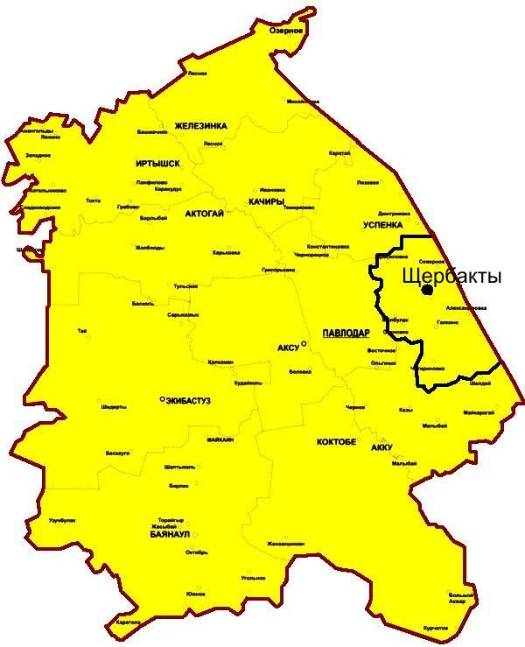
Рисунок 1. Карта Павлодарской области

Почва нашего участка обладает высоким потенциальным плодородием. В них сравнительно достаточно гумуса и питательных веществ. Однако основной причиной малой эффективности плодородия почв является недостаточное влагообеспечение растений. Наиболее распространенными почвами района являются темно- каштановые и каштановые, а также лугово-каштановые солонцы и солончаки, реже встречаются солончаки и луговые почвы. Климат базы исследования резко континентальный, для которого характерны засушливость весенне-летнего периода, высокие летние и низкие зимние температуры воздуха, резкое колебание температур в течение суток. Лето достаточно жаркое, засушливое и с достаточно высокой температурой воздуха выше 20 0С. Весна теплая, неустойчивая с частыми возвратам и холодов вплоть до первой декады мая месяца. В нашей местности редко идут дожди летом, именно в период цветения картофеля и образования клубней. Современная технология капельного орошения является приемлемой и экономически выгодной для выращивания картофеля в нашей местности.

3.2 Методы исследования
В проделанной работе были использованы практические методы исследования:
- Моделирование;
- Эксперимент;
- Наблюдение;
- Измерение
Моделирование – это создание моделей. Изучение модели (конструкции) для полива нашего участка, которую мы смогли сделать своими руками позволило нам получить новые знания и определенную информацию о влиянии метода капельного орошения на рост и урожайность картофеля и применении данного метода именно в домашних условиях.
Эксперимент – набор действий и наблюдений, выполняемых для проверки нашей гипотезы. Если мы на своем участке будем применять данную технологию капельного полива, сможем сделать эту конструкцию, то получим хороший урожай картофеля (выгодный нам как с экономической, так и с биологической точки зрения).
Наблюдение – это наблюдение при помощи технических средств. Все технические средства в нашей работе выполнены своими руками, позволяют нам провести наблюдение и доказать выгодное влияние данного метода на урожай картофеля.
Измерение – это определение количественных значений при помощи следующих средств – бочка для полива, конструкция дозатора «паука» для распределения воды, капельная лента, обычный насос для полива «Агидель – М», магистральные шланги.
3.3 Технические характеристики насоса Агидель-М
Модель насоса с маркировкой «М» отличается малыми габаритами (всего 6 кг) и экономным потреблением энергии (370 Вт). Предназначен для перекачки холодной воды, температура которой не превышает 40 градусов. Способен всасывать воду с глубины до 7 метров, причем длительное время, потому что снабжена специальной защитой от перегрева. Если доукомплектовать эжектором, то можно использовать и в колодцах, с глубиной до 15 метров.
Аппарат предназначен для перекачки только чистой воды из колодцев, скважин, искусственных водоемов, бассейнов. При заборе воды из бассейна или водоема надо следить, чтобы от приемного клапана до дна источника было более 0,35 м. Максимальный напор – 20 метров.
Данный агрегат относится к поверхностному типу насосного оборудования, что сразу характеризует его долговечность – в скважину опускаются только всасывающие патрубки. Иные технические характеристики и предназначение:
- Потребление электроэнергии – 370 Вт. Это говорит об экономичности насоса.
- Вес – 6 кг.
- Подъем воды с 7-ми метров. При условии установки эжектора – до 15 м.
- Производительность – 2,9 куб.м/час.
- Положение вертикальное.

3.4 Описание полученных результатов и их обсуждение
Результат проведенного исследования по использованию оборудования входящего в единую сеть полива

Таблица 1
Данные оборудования, входящие в единую сеть полива с нашего участка при капельном орошении

Объем цистерны, из которой непосредственно осуществляется подача воды в капельную ленту, куб.м | 2,5
Количество лент, имеющих капельное орошение, шт | 10
Время полива, ч | 144
Длина капельной ленты, м | 25
Ширина участка полива капельным способом, м | 30
Количество осадков, мм/ч | 100

Для капельного полива использовался электрический насос Агидель – М, посредством которого происходил забор воды в цистерну для подачи ее в капельную ленту.

Результат проведенного исследования затрат электроэнергии и производительности насоса Агидель-М
Таблица 2

Потребление электроэнергии, Вт | 370
Производительность, куб.м/ч | 2,9
Анализ из таблицы показывает что, данный насос Агидель-М подходит для полива – он очень экономичен, потребляет всего 370 Вт.
Произведем расчет количества времени, за которое набирается цистерна полностью: (составим пропорцию)
2,9 куб м – 60 мин
2,5 куб м – х мин, тогда х= (60 мин*2,5 куб м) / 2,9 куб м = 51,7, что приблизительно равно 51 минуте. Получаем, что полностью цистерна наполняется за 51 минуту.
Время наполнения = 51 мин
Рассчитаем, какое количество электроэнергии тратится на наполнение цистерны. Насос, которым мы производили забор воды в цистерну, потребляет 370 Вт, переведем это в кВТ: 370 Вт/1000 = 0,37 кВт. Так как количество потребленной энергии измеряется не в кВт/мин, а в кВт/ч, переведем наши 51 мин в часы. Составляем ту же самую пропорцию:
1 ч – 60 мин
Х ч – 51 мин, тогда получим х=51/60 = 0,85 ч. Теперь нам известно, что вода наполняет цистерну полностью за 0,85 ч. Можем рассчитать количество затраченной электроэнергии: 0,37 кВт*0,85 ч = 0,3145 кВт/ч.
Количество затраченной электроэнергии на разовое наполнение цистерны равно 0,3145 кВт/ч
Мы производили полив площади, размером 60 м Х 25 м 2 недели, это 14 дней. Процесс происходил следующим образом:
- Происходил забор воды в цистерну насосом Агидель – М 1 раз в сутки.
- Вода, находящаяся в цистерне, поступала самотеком по соединительному шлангу распределительный механизм, к которому соединены непосредственно наши капельные ленты.
- Вода с распределительного механизма поступает в капельные ленты.
Рассчитаем количество электроэнергии, которое мы затратили на полив огорода, площадью 1500 кв.м.
Полив шел 14 суток, забор воды проходил 1 раз в сутки перед началом полива. Забор происходил 0,85 ч каждые сутки в течении 14 дней, итого:
0,85*14=11,9ч – это время полного забора воды в течении 14 дней. Так как мы знаем, что на одно наполнение цистерны тратится 0,3145 кВт/ч электроэнергии, можем посчитать все кол-во электроэнергии, потраченное на наполнение цистерны:
11,9ч*0,3145 кВт/ч = 3,742 кВт/ч
Зная общее количество электроэнергии, которое мы затратили на полив, можем посчитать ее стоимость, согласно тарифу 10,246 тг за 1 кВт/ч электроэнергии:
10,246 тг *3,742 кВт/ч = 38,346 тг
Можем посчитать количество воды, которое ушло на полив:
Забор воды проходил 14 раз. Цистерна имеет объем 2,5 куб.м. = 2500 л.
14*2500=35000 литров.
Теперь имеет место сравнить наш вид полива с традиционным, который использует большинство людей в сельской местности – полив с помощью разбрызгивателя. Возьмем обычный разбрызгиватель модели 50PY2H. Он имеет следующие технические характеристики:

Результат проведенного исследования расхода воды и радиуса разбрызгивателя 50 РҮ2Н
Таблица 3
Технические характеристики разбрызгивателя 50РҮ2Н

Расход воды, куб.м./ч | 33
Радиус разбрызгивания, м | 35
Количество осадков, мм/ч | 50
Анализ данной таблицы показывает, что при капельном орошении, при поливе 1ч дает 100 мм осадков, а разбрызгивателем – 50мм осадков. Чтобы достичь такого же эффекта разбрызгивателю, как при капельном орошении, необходимо поливать не 14 дней, а приблизительно 28. Производительность Агидель – М - 2,9 куб.м./ч, соответственно расход воды будет 2900 л/ч. Мы условились, что будем производить расчет таким образом, чтобы количество осадков на 1 мм совпадало у капельного полива и полива с помощью разбрызгивателя. Тогда 28 дней – 672 часа. При этом, насос Агидель – М всегда должен быть включен в сеть, а это значит, что постоянно расходуется электроэнергия. Произведем расчет работы насоса Агидель – М:
672 часа * 0,37 кВт/ч = 248,64 кВт/ч – затраченная электроэнергия на полив, радиусом 35 м.
Стоимость электроэнергии, согласно тарифу:
248,64 кВт/ч * 10,246 тг = 2547,5 тг
Количество воды, затраченное на полив:
672 ч * 2900л/ч = 1948800 л.
Таблица 4
Сравнение результатов капельного полива и полива при помощи разбрызгивателя

 | Капельный полив | Полив разбрызгивателем
Количество воды, л | 35000 | 1948800
Количество затраченной  электроэнергии, кВт/ч | 3,742 | 248,64
Стоимость электроэнергии, тг | 38,364 | 2547,5
Затрачено времени на полив с количеством осадков 100 мм, сутки | 14 | 28
Анализ полученных результатов показывает, что наилучшем способом полива является метод капельного орошения т.к. количество воды в 5 раз сокращается, количество затраченной электроэнергии уменьшается в 83 раза, стоимость за электроэнергию уменьшается в 67 раз, затраты времени на полив уменьшаются в 2 раза.

3.4 Мониторинг сравнения метода капельного орошения с методом традиционным при помощи разбрызгивателя ( с экономической точки зрения)

Анализ данного мониторинга показывает, экономическую выгоду и преимущество метода капельного орошения. По данной диаграмме хорошо видно количество затрачиваемой воды при поливе разбрызгивателем (больше в пять раз), а значит затрачивается больше и электроэнергии, стоимость оплаты за электроэнергию выше, что экономически и финансово это не выгодно. Также можно и заметить, что время, затраченное на полив сокращается в два раза, это очень удобно при организации труда.

Заключение. Выводы
Проведенное исследование позволяет сделать следующие выводы
- Изучив литературу по теме исследования пришла к выводу, что данная инновационная современная технология капельного орошения является приемлемой для получения высокого урожая картофеля в домашних условиях
- Данная инновационная технология является влагосберегающей, осуществляется большая экономия воды (в 5 раз расходуется меньше, чем при поливе разбрызгивателем) и направляется вода непосредственно к корневой системе (при этом урожай увеличивается в 2-3 раза)
- Ускоренный рост и развитие картофеля (корни дышат даже во время полива, т.е. корки при поливе не образуется, так как она препятствует проникновению воздуха к корням растения)
- Уменьшается количество сорняков
- Полное отсутствие попадания влаги на листья картофеля, что препятствует распространению заболеваний у картофеля, но и раннему засыханию листьев
- Работать на участке с таким методом очень удобно так как земля между рядами остается сухой (удобно проходить между рядами)
- Полив осуществляется теплой водой благодаря чему, растение хорошо растет и развивается
- Затраты труда человека на полив сводятся к минимальным
- Данный метод является экономическим выгодным т.к. позволяет экономить расходы электричества (в 83 раза), затрачиваемого времени (в 2 раза) а также затраты труда на полив.
Если у крестьянина есть желание работать, тем более внедряя современную технологию капельного орошения на своем участке, он имеет для этого на сегодня все возможности.

Список литературы
- https://ru.wikipedia.org
- ПалтоА. В. Аграрный журнал БОСС. – Усть - Каменогорск., АГРО. 2014. – 8с
- https://wiki2.org/ru/
- Брызгалов В.А. Аграрный журнал БОСС. – Усть - Каменогорск., АГРО. 2014. – 15с
- Турищева Ольга, рмнт.ру http://rem-video.ru/articles/water/plumbing/kapelniy_poliv%C2%A0%E2%80%94_tehnologiya_budushche
- Акопов Е. Основные показатели эффективности капельного орошения. - Москва., Просвещение. 1992. - 42 с
- Доспехов В.А. Аграрный журнал БОСС. – Усть - Каменогорск., АГРО. 2013. – 12с
- Гиль Л.С., Дьяченко В.И. Современное производство картофеля с использованием капельного орошения. – Украина – 2007. – 88с
- Савельченко Н.А. Аграрный журнал БОСС. – Усть - Каменогорск., АГРО. 2014. – 15с
- Снипич Ю.Ф. Безопасные системы и технологии капельного орошения. – Москва., 2010. – 51с
- Калинин А. Справочник правильного полива. – Москва., 2001. – 18с Васильев И.П, ТуликовА.М. Практикум
- Зайкин В.А. Аграрный журнал БОСС. – Усть - Каменногорск., АГРО. 2013. – 6с
- Мустафина В.А. Аграрная газета. – Астана., Агро Инфо. 2017 – 4с
- Узунян А.И. Влияние регулирования водного режима пойменных минеральных земель на плодородие почв. – Бюл., ВИУА.1991. – 58с
- Айдаров И.П расчеты контуров увлажнения при капельном и внутрипочвенном орошении // И.П Айдаров, А.А Алексощенко.-М, 1983.- с15-22
- Ванесян С.С Рекомендации по режимам орошения и технике полива овощных культур // С.С Ванесян. – М, РАСХН, ВНИИО,1997.-58с по земледелию. – Москва., 2004. – 4с
- www.remontikas.ru
- Красавин В. Аграрная газета. – Астана., Агро Инфо. 2017 – 4с
- https://www.rmnt.ru
- Васильев И.П, Туликов А.М. Практикум по земледелию. – Москва.,2004. -4с
- Белик В.Ф Овощеводство открытого грунта. - М., Колос. 1978. – 115с

Приложение А

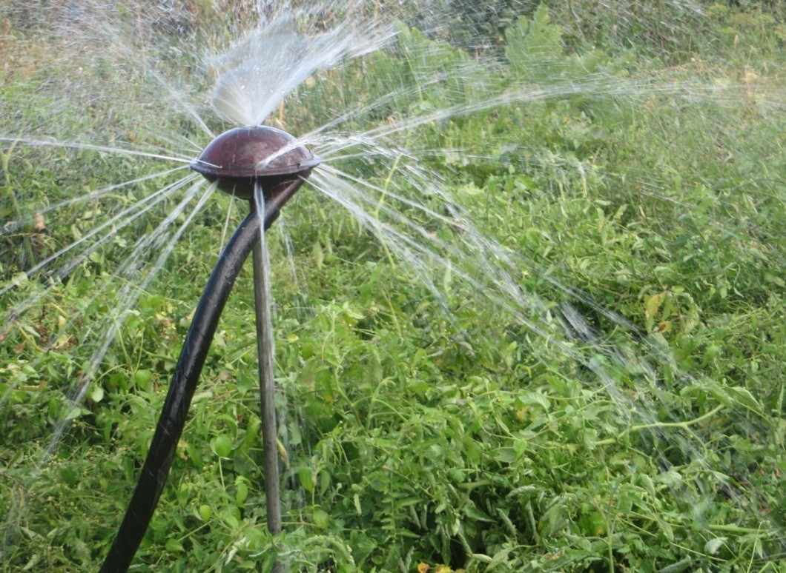

Рисунок 1 Поливающая вертушка (разбрызгиватель)
Приложение Б
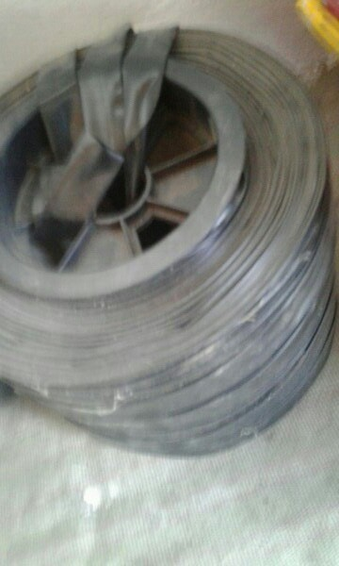

Рисунок 2. Капельные ленты

Приложение В
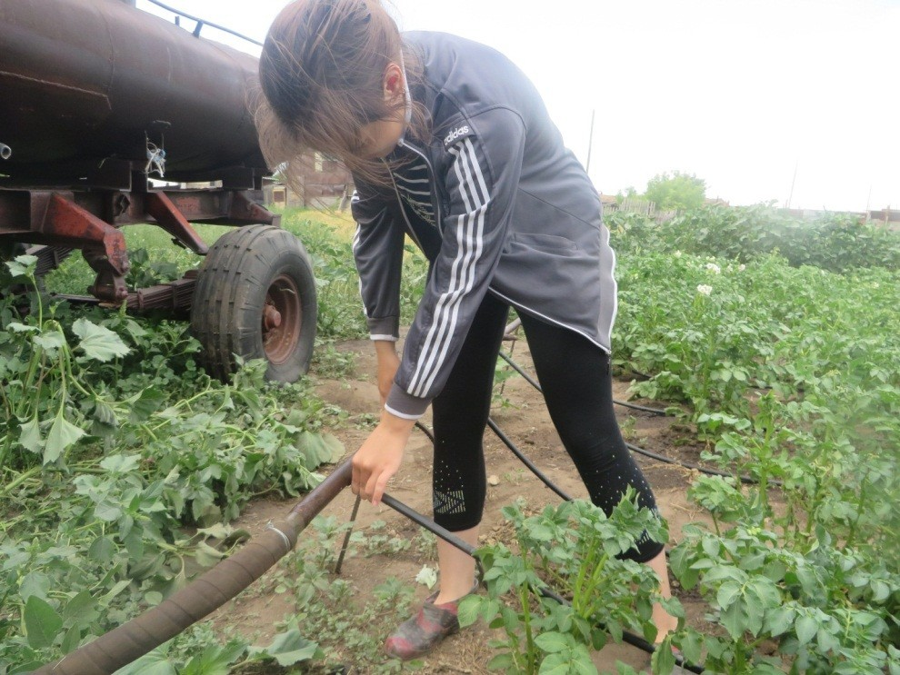
Рисунок 3. Магистраль трубопровода
Приложение Г
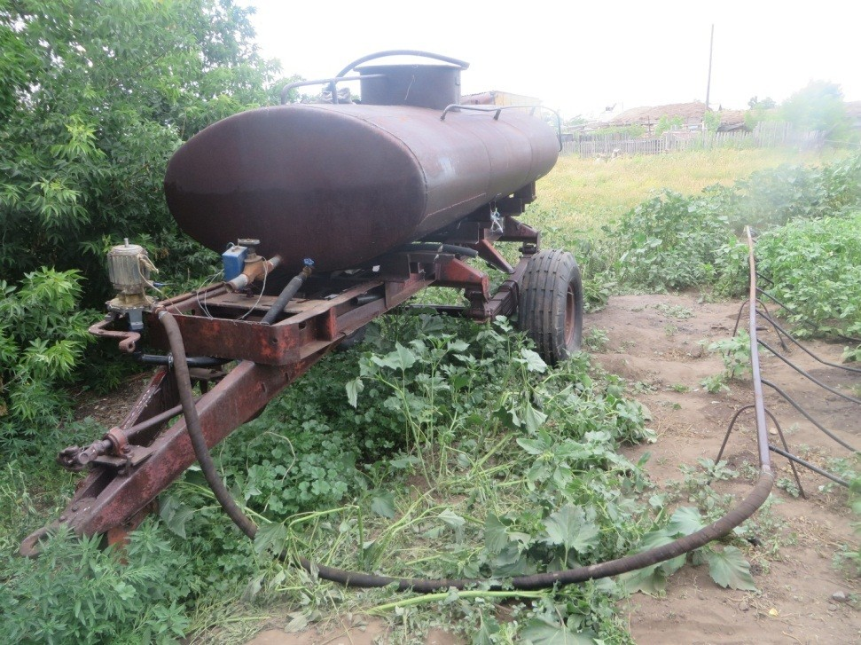
Рисунок 4. Емкость для полива (бочка)
Приложение Д
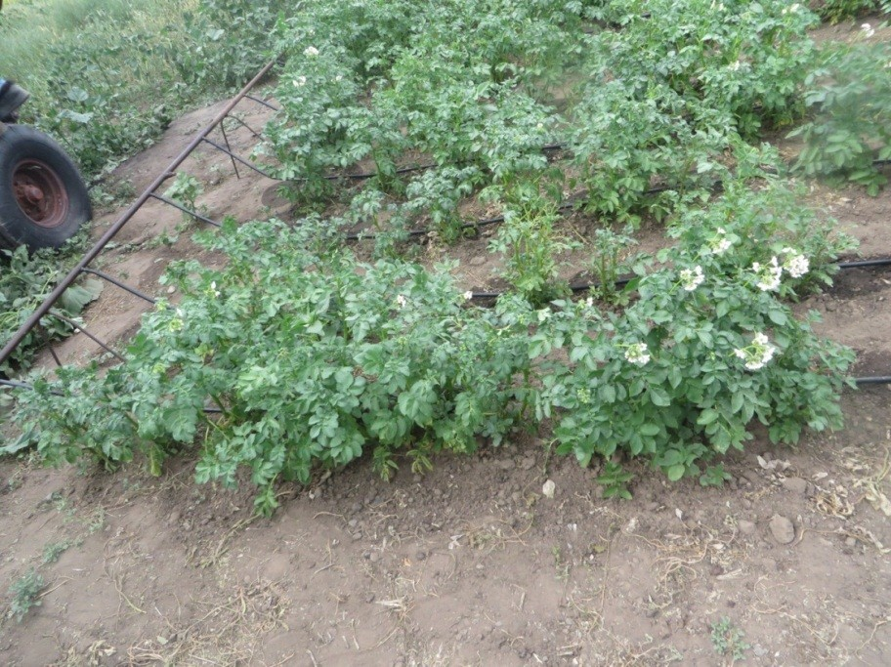

Рисунок 5. Выбор Капельницы для полива
Приложение Е

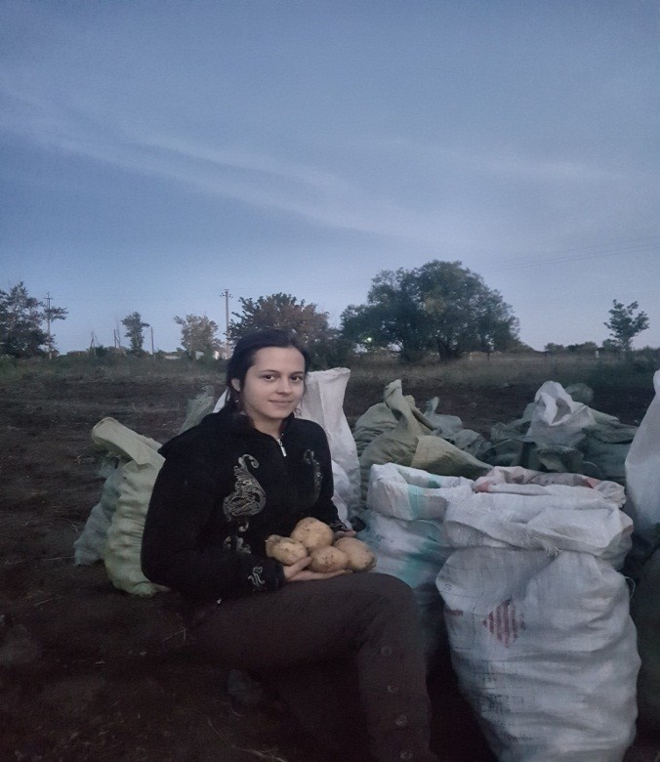

Рисунок 6. Результат урожая

